# Homilie – Tweede zondag door het jaar – jaar C 19.01.2025

## Jesaja 62, 1-5 / Psalm 96 / 1 Korintiërs 12, 4-11 / Johannes 2, 1-12

Het wonder dat Jezus bewerkt in het evangelie van vandaag is zowat het bekendste wonder dat Hij heeft gedaan. Hij doet dat aan het eind van zijn allereerste werkweek. Zes leerlingen waren Hem in die week gevolgd en hadden zich bij Hem gevoegd. Nu waren ze samen met Jezus en diens moeder op een bruiloft.

Daar, in Kana, bewerkt Hij zijn eerste wonder. Zonder veel ophef. Hij spreekt geen bijzondere woorden, geen bijzondere gebaren komen eraan te pas.

Het was de moeder van Jezus die het gemerkt had: dat feest gaat hier verwateren, er is geen wijn meer. Ze zegt het aan Jezus, maar die wijst haar terug: *'Mijn uur is nog niet gekomen.'* Met als ondertoon: *'Nog niet, mijn uur van overgave is nog niet gekomen.'* Maar de moeder van Jezus laat zich niet uit het veld slaan, ze vertrouwt haar Zoon. Er staan daar zes stenen kruiken met een inhoud van zo'n honderd liter. Jezus vraagt de bedienden om die te vullen met water. Zij zorgen er mee voor dat er opnieuw wijn is, zelfs overvloedig.

Alles gebeurt zowat achter de schermen. Zelfs de tafelmeester, de regisseur van het feest, heeft er geen benul van wat er hier is gebeurd. Maar Jezus' leerlingen wel. Zij zien het gebeuren en trekken hun conclusies. Johannes was erbij en hij noemt dit eerste wonder een *teken*. Het eerste teken dat Jezus gedaan heeft. En daarmee geeft Johannes precies aan dat dit wonder verwijst naar een veel diepere werkelijkheid. Het gaat niet alleen om die 6 tot 700 liters uitstekende wijn. Het gaat er niet om dat Jezus heeft voorkomen dat die bruiloft in het water viel. Neen, het gaat om iets veel wezenlijkers.

Het teken dat Jezus hier stelt, vraagt om onze reactie. Johannes zegt ons direct waar dit teken naar verwijst. Het wonderteken van Kana verwijst naar Gods heerlijkheid. Dit is gedaan zodat Gods heerlijkheid zichtbaar wordt. Die heerlijkheid van God wordt in de hele Bijbel in verband gebracht met twee zaken: met overvloed en met een bruiloft.

God legt op zijn heilige berg een feestmaal aan, van uitgelezen wijnen, zegt Jesaja ons (Jes. 25, 6-10a). De wijn staat in de Bijbel voor feest en voor uitbundigheid. Waar Gods heerlijkheid verschijnt, daar is het feest.

Het is Jezus zelf die later, aan de tafel van het Laatste Avondmaal, die beeldspraak weer opneemt als Hij zegt: *'Ik zal niet opnieuw drinken van de vrucht van de wijnstok voordat ik het nieuw drink in het Koninkrijk van mijn Vader'* (Marcus, 14, 25). De wijn staat dus voor Gods hemelse, overvloedige heerlijkheid.

Maar die heerlijkheid wordt ook in verband gebracht met een bruiloft. We lazen erover in de eerste lezing. Gods heerlijkheid is niet alleen maar iets dat we zien gebeuren en waar we verder geen deel van uitmaken. Neen, juist niet. God toont zijn heerlijkheid zodat wij erin kunnen delen. Zodat we altijd kunnen leven in relatie tot God zoals gehuwden leven in relatie tot elkaar.

En die twee zaken, de overvloed en de bruiloft, zijn allebei aanwezig daar in Kana, waar God zijn heerlijkheid laat zien door het wonderteken dat Jezus bewerkt.

Tot zover de theologische interpretatie. Maar wat moeten wij met dit teken? Wat heeft dit wonder met ons te maken, met u en met mij?

Het heeft alles met ons te maken. Want ons wordt om een reactie gevraagd. Geloof je dat God ook die liefdesband met jou wil aangaan? Of geloof je het niet, leg je dat aanbod naast je neer?

Als je het gelooft, zal je bestaan een andere orde krijgen. Dat is wat de tweede lezing ons zegt. Ieder van ons heeft talenten, maar met een gelovig hart herken je deze talenten als gaven van de Geest. Cadeautjes die de heilige Geest ons schenkt om te gebruiken in dienst van de ander. Ieder op een eigen manier, maar wel allemaal samen.

Leven vanuit het besef dat Gods heerlijkheid ook voor jou is, doet je beseffen dat je samen met anderen gelooft. In de kerk, in de parochie en geloofsgemeenschap, samen laten we iets zien van de heerlijkheid van God. Samen volgen we Jezus, die daarin ons is voorgegaan en ons leidt.

Er zo gingen de eerste leerlingen dan ook weg van die bruiloft. Achter Jezus aan. Ze hadden er op dat moment niet het minste benul van wat dat zou betekenen. Maar ze gingen, omdat ze geloofden. Ze vertrouwden Jezus, hoe dan ook.

Mijn wens en mijn gebed is dat ook wij, na de eerste weken van 2025, die weg achter Jezus aan gaan. Nog niet het minste benul van wat ons in 2025 te wachten staat. En dat is misschien maar goed ook. Maar we gaan Jezus achterna, omdat we geloven, omdat we op Hem vertrouwen, hoe dan ook. Omdat we samen zo gemeenschap vormen, heel gewoon. Ik mocht het gisterenvoormiddag nog ervaren: op de markt aan het groente- en fruitkraam *'hé, tot morgen met de eerstecommunicanten'*, een uurtje later, toen ik terug naar huis ging een jong koppel die ik een paar weken gemist had in de kerk omdat er een tweede kindje geboren was - ze hadden het bij, goed warm toegedekt, want het was koud - en dan een toffe babbel.

Ook dat heeft te maken met die liefdesband met Jezus, samen Jezus achterna gaan, samen gemeenschap maken, heel gewoon. Ik hoop nog op veel zulke ontmoetingen

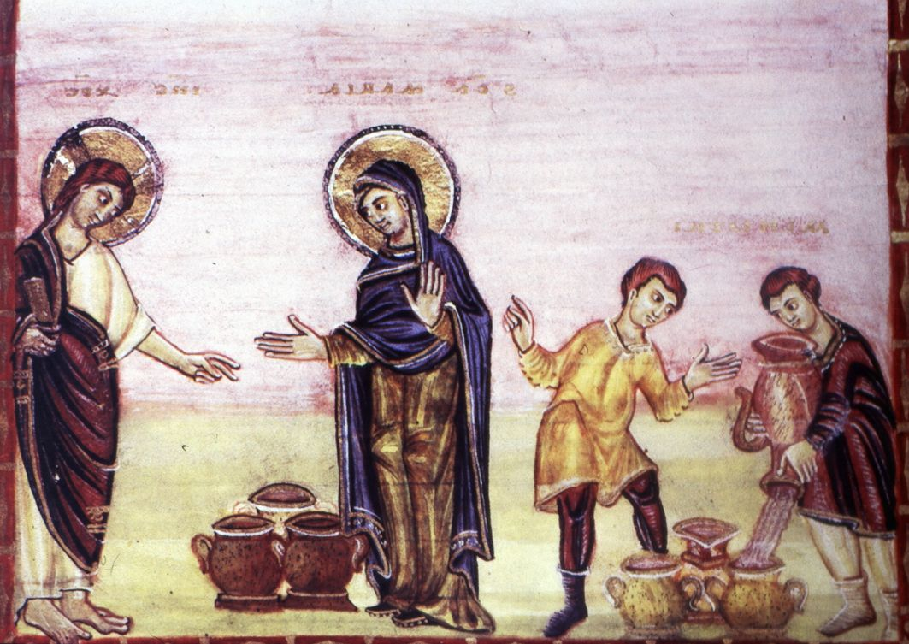

*'Het wijnwonder te Kana', Egbert-Codex, ca. 1000*

*Jan Verheyen - Lier.*

*Tweede zondag door het jaar C - 19.02.2024*

*(Inspiratie: o.a. Werkboek Zondagsliturgie, Nr. 2, Kersttijd en zondagen door het jaar C, december 2024/februari 2025, Gooi & Sticht)*